МІНІСТЕРСТВО ОСВІТИ І НАУКИ УКРАЇНИ
ЗАПОРІЗЬКИЙ НАЦІОНАЛЬНИЙ УНІВЕРСИТЕТ

МАТЕМАТИЧНИЙ ФАКУЛЬТЕТ
Кафедра загальної математики

КВАЛІФІКАЦІЙНА РОБОТА МАГІСТРА
на тему: «ПОБУДОВА ТА ДОСЛІДЖЕННЯ МАТЕМАТИЧНИХ МОДЕЛЕЙ ПРИЗНАЧЕНИХ ДЛЯ ЕКСПЕРТНОГО ОЦІНЮВАННЯ ТИМЧАСОВИХ УКРИТТІВ»

Виконав: студент |  |  | 2 |  | курсу, групи | 8.1112-з-дн
спеціальності |  | 111 математика
 |  | (шифр і назва спеціальності)
освітньої програми |  |  |  | математика
 |  |  |  | (назва освітньої програми)
М. Д. Окулов
(ініціали та прізвище)
Керівник | завідувач кафедри загальної математики, доцент, к.ф.-м.н. Зіновєєв І.В.
 | (посада, вчене звання, науковий ступінь, прізвище та ініціали)
Рецензент | завідувач кафедри фундаментальної та прикладної математики, професор, д.т.н. Гребенюк С.М.
 | (посада, вчене звання, науковий ступінь, прізвище та ініціали)

Запоріжжя
2024

МІНІСТЕРСТВО ОСВІТИ І НАУКИ УКРАЇНИ

ЗАПОРІЗЬКИЙ НАЦІОНАЛЬНИЙ УНІВЕРСИТЕТ
Факультет |  | математичний
Кафедра | загальної математики
Рівень вищої освіти |  |  |  |  |  | магістр
Спеціальність |  |  | 111 математика
 |  |  |  |  | (шифр і назва)
Освітня програма |  |  |  | математика

ЗАТВЕРДЖУЮ
Завідувач кафедри
загальної математики, к.ф.-м.н., доцент

 |  |  |  | Зіновєєв І.В.
(підпис)
« |  | » |  |  | 2023 р.

ЗАВДАННЯ

НА КВАЛІФІКАЦІЙНУ РОБОТУ СТУДЕНТОВІ

Окулову Максиму Дмитровичу
(прізвище, ім’я та по-батькові)

1. Тема роботи (проекту) | Побудова та дослідження математичних моделей призначених

для експертного оцінювання тимчасових укриттів
керівник роботи (проекту) |  |  | Зіновєєв Ігор Валерійович, к.ф.-м.н, доцент
 |  |  | (прізвище, ім’я та по-батькові, науковий ступінь, вчене звання)
затверджені наказом ЗНУ від |  |  |  | « | 01 |  | » | травня | 2023 року № | 642-с
2. Строк подання студентом роботи
3. Вихідні дані до роботи |  | 1. Постановка задачі.
2. Перелік літератури.
4. Зміст розрахунково-пояснювальної записки (перелік питань, які потрібно розробити)
- Огляд літератури за темою кваліфікаційної роботи.
- Вимоги до укриттів.
- Побудова математичних моделей.
- Дослідження моделей. Експертна оцінка.
5. Перелік графічного матеріалу (з точним зазначенням обов’язкових креслень)
ілюстрації до тексту кваліфікаційної роботи, презентація

6. Консультанти розділів роботи
Розділ | Прізвище, ініціали та посада консультанта | Підпис, дата
 |  | завдання видав | завдання прийняв

7. Дата видачі завдання | 05.09.2023

КАЛЕНДАРНИЙ ПЛАН
№ | Назва етапів кваліфікаційної роботи магістра | Строк виконання етапів роботи | Примітка
1. | Розробка плану роботи. | 15.09.2023
2. | Збір вихідних даних. | 25.09.2023
3. | Обробка методичних та теоретичних | 25.09.2023
 | джерел.
4. | Розробка першого та другого розділу. | 15.10.2023
5. | Розробка третього розділу. | 10.11.2023
6. | Оформлення та нормоконтроль
 | кваліфікаційної роботи магістра.
7. | Захист кваліфікаційної роботи магістра.

Студент |  |  | М.Д. Окулов
 | (підпис) |  | (ініціали та прізвище)
Керівник роботи |  |  | І.В. Зіновєєв
 | (підпис) |  | (ініціали та прізвище)

Нормоконтроль пройдено

Нормоконтролер |  |  |  | О.Г. Спиця
 |  | (підпис) |  | (ініціали та прізвище)
РЕФЕРАТ

Кваліфікаційна робота магістра «Побудова та дослідження математичних моделей призначених для експертного оцінювання тимчасових укриттів»: 49 с., 17 рис., 2 табл., 15 джерел.
ЕКСПЕРТНА ОЦІНКА, ЖИТТЄЗАБЕЗПЕЧЕНІСТЬ, КОНЦЕНТРАЦІЯ ВУГЛЕКИСЛОГО ГАЗУ, МАТЕМАТИЧНА МОДЕЛЬ, ПІДВАЛЬНЕ ПРИМІЩЕННЯ, УКРИТТЯ.
Об’єкт дослідження – математичні моделі, призначені для експертного оцінювання тимчасових укриттів.
Мета роботи – побудувати та дослідити математичні моделі для надання експертної оцінки тимчасовим укриттям (підвальне приміщення багатоповерхового будинку) з точки зору життєзабезпеченості людей та їх придатності для використання.
Предметом дослідження виступають нормативи, що висуваються до укриттів.
Методи дослідження – аналітичний, моделювання, описовий.
Дана робота присвячена побудові та дослідженню математичних моделей, пов’язаних з тимчасовими укриттями. Проведено чисельні розрахунки за різних обставин та надано експертні оцінки. Одержані результати дослідження можуть бути використані для:
- оптимізації конструкції тимчасових укриттів;
- оцінки їх ефективності;
- розробки рекомендацій щодо їх використання в різних сценаріях виникнення надзвичайної ситуації.

SUMMARY

Master’s Qualification Thesis «Construct and Research Mathematical Models for Expert Assessment of the Temporary Shelters»: 49 pages, 17 figures, 2 tables, 15 references.
EXPERT ASSESSMENT, LIFE SECURITY, CARBON DIOXIDE GAS CONCENTRATION, MATHEMATICAL MODEL, BASEMENT, SHELTER.
The object of the study is mathematical models designed for expert evaluation of temporary shelters.
The aim of the study is to build and investigate mathematical models for providing an expert assessment of a temporary shelter (the basement of a multistorey building) from the point of view of people’s livelihood and their suitability for use.
The subject of the study is the regulations that are put forward for the shelters.
The methods of research are analytical, modeling, descriptive.
This work is devoted to the construction and research of mathematical models related to temporary shelters. Numerical calculations were carried out under various circumstances and expert assessments were provided. The obtained research results can be used for:
- optimization of the design of temporary shelters;
- assessments of their effectiveness;
- development of recommendations for their use in various emergency situations.

ЗМІСТ

Завдання на кваліфікаційну роботу…………………………………………………2
Реферат ……………………………………………………………………………….4
Summary………………………………………………………………………………5
Вступ………………………………………………………………………………….7
- Огляд літератури за темою кваліфікаційної роботи………….…………….9
  - Захисні споруди цивільного захисту. Різновиди укриттів…………………9
  - Порядок приведення захисних споруд у готовність до прийому людей, що укриваються………………………………………………………………………...19
  - Вимоги до укриттів………………………………………….……………….23
  - Висновки за розділом 1……………………………………………………...27
- Побудова та дослідження математичних моделей, пов’язаних з тимчасовими укриттями……………………………………………………………29
  - Склад повітря. Вплив вуглекислого газу на людину при різних концентраціях ………………………………..……………………………………..29
  - Постановка задачі……………………………………………………………30
  - Дослідження об’єкта моделювання…………………………………………31
  - Сукупність гіпотез щодо властивостей і поведінки об’єкта моделювання. Введення позначень…...……………………………………………………………32
  - Побудова математичної моделі №1…………………………………………33
  - Побудова математичної моделі №2…………………………………………38
  - Висновки за розділом 2……………………………………………………...39
- Дослідження побудованих математичних моделей. Експертна оцінка.….40
  - Дослідження моделі №1……………………………………………………..40
  - Дослідження моделі №2……………………………………………………..42
  - Висновки за розділом 3………………………………………………...……46
Висновки ……………………………………………………………………………47
Перелік посилань………………………...…………………………………………48
ВСТУП

Сучасний світ характеризується зростанням кількості загроз для безпеки людей як природного, так і техногенного характеру. Ці загрози можуть призвести до загибелі людей, пошкодження їхнього майна та навколишнього середовища. Для захисту людей від цих загроз важливу роль відіграють тимчасові укриття.
Тимчасові укриття – це споруди, призначені для захисту людей від небезпек протягом обмеженого часу, доки не буде усунута загроза.
Проблема захисту населення в Україні внаслідок надзвичайних ситуацій із застосуванням тимчасових укриттів є серйозною та має кілька аспектів.
По-перше, багато тимчасових укриттів не відповідають вимогам безпеки. Вони можуть бути занадто маленькими, щоб вмістити всіх людей, які можуть в них перебувати, або вони можуть бути погано обладнані, щоб захистити людей від руйнувань. Наприклад, у багатьох укриттях немає достатньої кількості місць для сидіння або лежання, а також запасів води, їжі або медичних засобів.
По-друге, велика кількість тимчасових укриттів не відповідають санітарним вимогам. Вони можуть бути захаращені сміттям або затоплені, що може ускладнити доступ до них або зробити їх некомфортними для перебування.
По-третє, чимало людей не знає, де знаходяться найближчі тимчасові укриття. Це стає причиною створення хаосу під час тривоги, коли люди намагаються знайти безпечне місце для укриття.
Ефективність тимчасових укриттів залежить від багатьох факторів, таких як їхня конструкція, обладнання та розташування. Для оцінки ефективності тимчасових укриттів використовуються різні методи, зокрема експертне оцінювання.
Ефективне експертне оцінювання тимчасових укриттів в контексті екстремальних ситуацій є надзвичайно важливим завданням, оскільки воно впливає на збереження людського життя, їхнього здоров’я та комфорту. Оцінка укриттів включає в себе аналіз їхньої структури, матеріалів, конструкційних особливостей, технічної готовності до використання, а також урахування потенційних загроз та ризиків.
Зважаючи на все вищезазначене, нами було обрано тему кваліфікаційної роботи: «Побудова та дослідження математичних моделей призначених для експертного оцінювання тимчасових укриттів».
Об’єкт дослідження – математичні моделі, призначені для експертного оцінювання тимчасових укриттів.
Предмет дослідження – нормативи, що висуваються до тимчасових укриттів.
Мета роботи: побудувати та дослідити математичні моделі для надання експертної оцінки тимчасовим укриттям (підвальне приміщення багатоповерхового будинку) з точки зору життєзабезпеченості людей та їх придатності для використання.
Відповідно до мети нами було визначено наступні завдання:
- ознайомитися та проаналізувати літературні джерела, пов’язані з темою кваліфікаційної роботи;
- описати вимоги, що висуваються до тимчасових укриттів;
- сформулювати постановку задачі та на її основі побудувати математичні моделі;
- провести чисельні розрахунки для надання експертної оцінки;
Для розв’язання поставлених завдань були використані такі методи дослідження – аналітичний, моделювання, описовий.

1 ОГЛЯД ЛІТЕРАТУРИ ЗА ТЕМОЮ КВАЛІФІКАЦІЙНОЇ РОБОТИ

1.1 Захисні споруди цивільного захисту. Різновиди укриттів

Основним завданням цивільного захисту при виникненні надзвичайних ситуацій є захист населення. Захист населення – це комплекс заходів, спрямованих на збереження життя і здоров’я людей. Мета цих заходів – уникнути або звести до мінімуму ураження населення.
Система захисту населення і територій включає в себе різні заходи, які проводяться в масштабах держави. До цих заходів належать:
- інформація та оповіщення – це поширення інформації про загрозу або виникнення надзвичайної ситуації;
- спостереження і контроль – це моніторинг ситуації та оцінка можливих наслідків надзвичайної ситуації;
- укриття в захисних спорудах – це захист населення від впливу небезпечних факторів надзвичайної ситуації;
- евакуація – це переміщення населення з небезпечної зони в безпечне місце;
- інженерний захист – це заходи щодо підвищення стійкості об’єктів інфраструктури до впливу небезпечних факторів надзвичайної ситуації.
- медичний захист – це надання медичної допомоги постраждалим внаслідок надзвичайної ситуації;
- психологічний захист – це заходи щодо підтримки психічного здоров’я населення в умовах надзвичайної ситуації;
- біологічний захист – це заходи щодо попередження поширення інфекційних захворювань внаслідок надзвичайної ситуації;
- екологічний захист – це заходи щодо запобігання забрудненню навколишнього середовища внаслідок надзвичайної ситуації;
- радіаційний захист – це заходи щодо попередження опромінення населення внаслідок надзвичайної ситуації;
- хімічний захист – це заходи щодо попередження отруєння населення внаслідок надзвичайної ситуації;
- індивідуальні засоби захисту – це засоби, які використовуються для захисту населення від впливу небезпечних факторів надзвичайної ситуації;
- самодопомога і взаємодопомога – це заходи, які здійснюються самим населенням для забезпечення своєї безпеки в разі надзвичайної ситуації тощо.
Один із способів захисту населення в надзвичайних ситуаціях – це укриття в спеціальних спорудах або пристосованих приміщеннях. Згідно «Порядку використання захисних споруд цивільного захисту (цивільної оборони) для господарських, культурних та побутових потреб», захисні споруди цивільного захисту (цивільної оборони) – інженерні споруди, призначені для укриття і тимчасового захисту людей, техніки та майна від небезпеки, що може виникнути або виникла внаслідок надзвичайних ситуацій у мирний час, а також від дії засобів ураження в особливий період [1]. Сховища та протирадіаційні укриття, споруди подвійного призначення та найпростіші укриття складають фонд захисних споруд цивільного захисту і належать до засобів колективного захисту населення.
Захисні споруди класифікуються (рис. 1.1) [2]:
- за місткістю:
- малі (150 – 600 осіб);
- середні (600 – 2000 осіб);
- великі (більше 2000 осіб);
- за призначенням:
- для захисту населення;
- для органів управління;
- для медичних установ захисних споруд;
- за місцем розташування:
- вбудовані;
- окремо розташовані;
- метрополітени;
- у гірських виробках;
- за термінами будівництва:
- збудовані вчасно;
- швидкоспоруджувані;
- захисними властивостями:
- сховища;
- протирадіаційні укриття;
- найпростіші укриття.

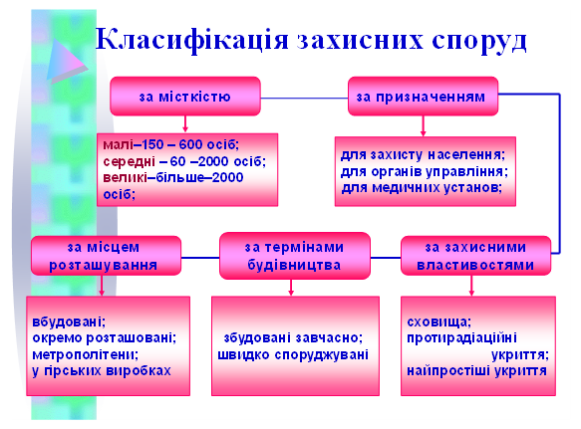
Рисунок 1.1 – Класифікація захисних споруд

На рис. 1.2 можна розглянути ще одну класифікацію.

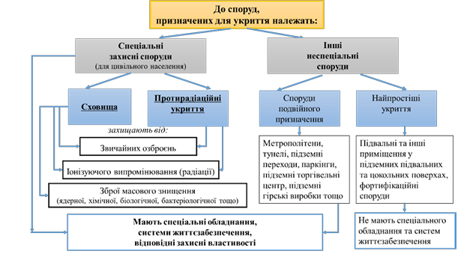
Рисунок 1.2 – Схема загальної типізації захисних споруд

Основним законодавчим документом, що регулює заходи щодо захисту цивільного населення, є Кодекс цивільного захисту України. У цьому документі чітко вказано перелік захисних споруд для захисту населення від впливу небезпек, що виникають внаслідок надзвичайних ситуацій, воєнних дій або терористичних актів.
Відповідно до п.1, 2 ст. 32 Цивільного кодексу України [3], основними видами захисних споруд є:
- сховище – герметична споруда для захисту людей, в якій протягом певного часу створюються умови, що виключають вплив на них небезпечних факторів, які виникають внаслідок надзвичайної ситуації, воєнних (бойових) дій та терористичних актів;
- протирадіаційне укриття – негерметична споруда для захисту людей, в якій створюються умови, що виключають вплив на них іонізуючого опромінення у разі радіоактивного забруднення місцевості та дії звичайних засобів ураження;
- швидкоспоруджувана захисна споруда цивільного захисту – споруда, що зводиться (виготовляється, монтується) в особливий період нарощування фонду захисних споруд та за короткий час зі спеціальних конструкцій (виробів), вимоги до яких встановлюються будівельними нормами, стандартами та правилами;
- споруди подвійного призначення – наземні або підземні споруди чи їх окремі частини, що спроектовані або пристосовані для використання за основним функціональним призначенням, у тому числі для захисту населення, та в яких створені умови для тимчасового перебування людей;
- найпростіші укриття – це фортифікаційні споруди, цокольне або підвальне приміщення, інша споруда підземного простору, в якій можливе тимчасове перебування людей задля зниження комбінованого ураження від небезпечних чинників, а також від дії засобів ураження в особливий період
Також ми можемо розглянути визначення поняття «укриття», подане в [4]: «укриття – добре укріплена оборонна чи захисна споруда, зазвичай під землею, що використовується для забезпечення захисту від природних катаклізмів та воєєних або терористичних дій на короткий, чи на тривалий час».
Вченими були виділені три фактори, що впливають на формування архітектури укриття:
- терміновий фактор – це часовий проміжок, впродовж якого люди будуть знаходитись в укритті;
- інженерно-конструктивний фактор – це вимога до захисних характеристик укриття в залежності від його призначення;
- економічний фактор – це економічна доцільність наявності тих чи інших інженерних вузлів, приміщень, і конструктивних особливостей укриття [5].
Для наочності ми наведемо ілюстрації різновидів захисних споруд.
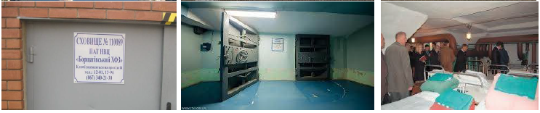
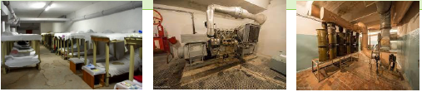
Рисунок 1.3 – Сховище як різновид захисної споруди

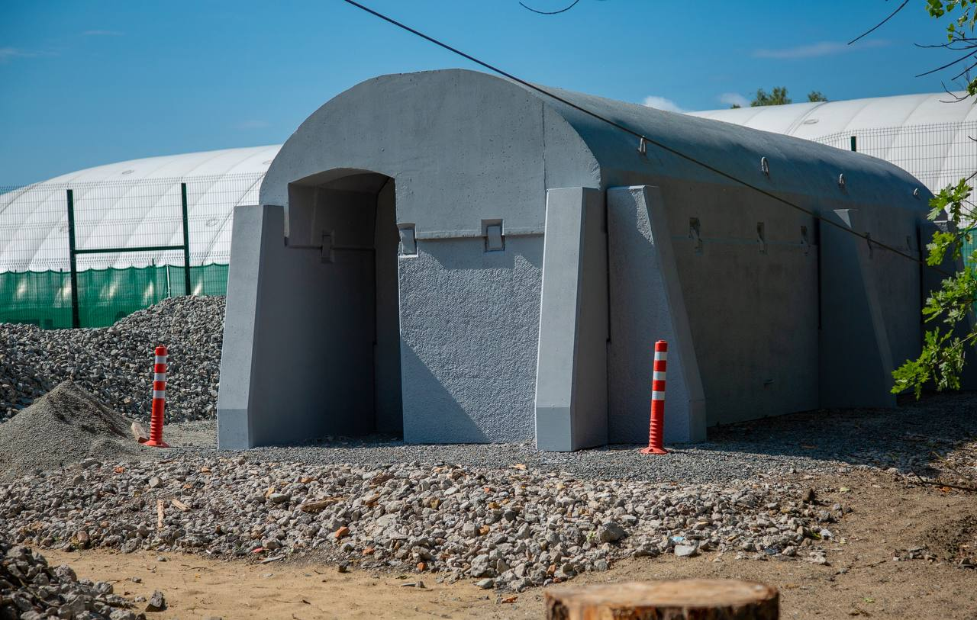
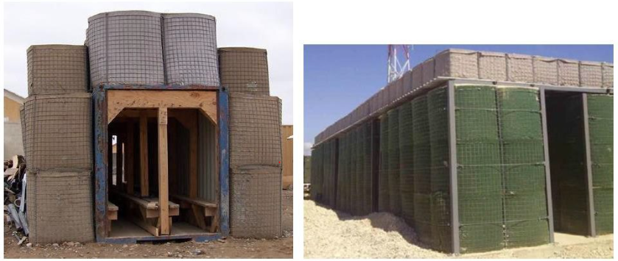
Рисунок 1.4 – Протирадіаційні укриття
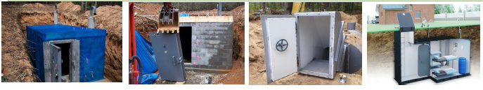
Рисунок 1.5 – Швидкоспоруджувана захисна споруда

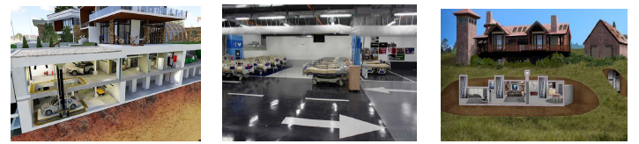
Рисунок 1.6 – Споруди подвійного призначення

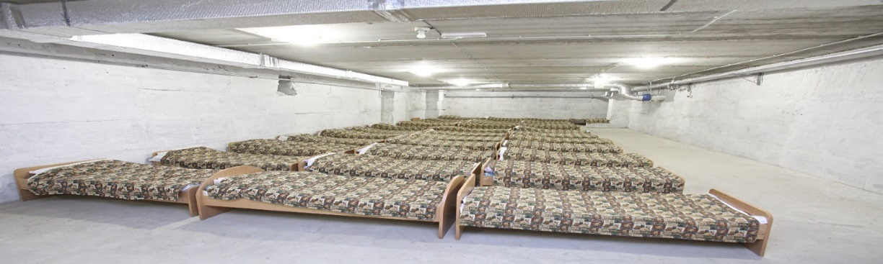
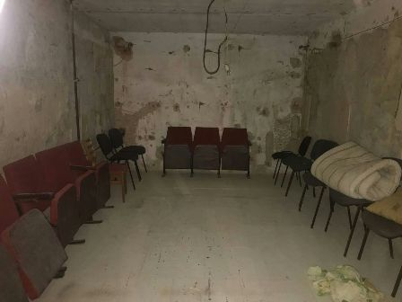
Рисунок 1.7 – Найпростіші укриття
Згідно з вимогами Кодексу цивільного захисту України переважна частина населення України (близько 90%) підлягає укриттю у протирадіаційних укриттях та/або спорудах подвійного призначення із захисними властивостями протирадіаційного укриття. Необхідно зазначити, що у назві цього виду об’єктів фонду захисних споруд ключовим є не слово «радіація», а слово «укриття», оскільки відповідно до вимог чинного законодавства України протирадіаційні укриття мають виключати вплив на людей, які перебувають у таких спорудах, дії звичайних засобів ураження [3].
Однак, як зазначено в [3], основна маса населення (також близько 90 %) вимушена укриватися у найпростіших укриттях, які не передбачають його захисту від негативних чинників надзвичайних ситуацій, насамперед у воєнний час, а забезпечують тільки зниження комбінованого ураження людей від дії таких чинників.
Cтворювати постійні або тимчасові комісії з обстеження будівель і споруд, що належать до сфери їх управління, для встановлення можливості їх використання для укриття населення як споруд подвійного призначення та найпростіших укриттів мають право міністерства, інші центральні органи виконавчої влади, обласні, районні держадміністрації, органи місцевого самоврядування відповідно до визначених повноважень.
Для встановлення можливості використання для укриття населення як споруд подвійного призначення та найпростіших укриттів обстежують:
- підземні переходи між станціями (транспортні, станцій метрополітену);
- тунелі (станції метрополітену, автодорожні, магістральні, пішохідні);
- підземні склади;
- споруди котлованного типу (автостоянки, паркінги, гаражі, підземні торговельні центри, підприємства громадського харчування, магазини);
- колишні оборонні об’єкти та бази;
- підземні гірські виробки, печери та інші підземні порожнини різного призначення;
- підвальні, цокольні і перші поверхи об’єктів цивільного і промислового призначення;
- інші об’єкти, що за своїми технічними характеристиками та захисними властивостями можуть бути використані для укриття населення [6].
Якщо детально розглянути Кодекс цивільного захисту України, ми можемо помітити, що в ньому обмежується коло осіб, які підлягають укриттю в захисних спорудах, за принципом «персонал – населення». Так, укриттю в сховищах підлягає лише персонал суб’єктів господарювання (найбільш чисельна зміна). Однак сховища не передбачаються для укриття населення. Єдиним винятком є хворі, що знаходяться в закладах охорони здоров’я, які не мають можливості бути евакуйованими у безпечне місце. Натомість шкидкоспоруджувані захисні споруди разом зі спорудами подвійного призначення та найпростішими укриттями призначені для укриття населення міст і населених пунктів, причому не всього населення, а лише тієї частини, яка не підлягає евакуації у безпечне місце. У протирадіаційних укриттях передбачено переховування як персоналу суб’єктів господарювання, так і населення міст, в тому числі й населення, евакуйованого з інших безпечних районів [3].
Так як захисні споруди можуть прийняти обмежену кількість осіб, ми можемо зробити висновок про те, що при дотриманні вимоги обмеженості є можливість забезпечити нормальну життєдіяльність людей протягом часу їх перебування в укритті. Тому серед головних характеристик захисних споруд є їхня місткість, котра залежить від об’єму і площі основних приміщень.
Законодавство чітко регламентує, які саме категорії осіб повинні переховуватися в тих чи інших захисних спорудах. Розглянемо детально це питання.
Так, укриттю у сховищах підлягають:
- працівники найбільшої працюючої зміни суб’єктів господарювання, віднесених до відповідних категорій цивільного захисту та розташованих у зонах можливих значних руйнувань населених пунктів, які продовжують свою діяльність в особливий період;
- персонал атомних електростанцій, інших ядерних установок і працівники суб’єктів господарювання, які забезпечують функціонування таких станцій (установок);
- працівники найбільшої працюючої зміни суб’єктів господарювання, віднесених до категорії особливої важливості цивільного захисту та розташованих за межами зон можливих значних руйнувань населених пунктів, а також працівники чергового персоналу суб’єктів господарювання, які забезпечують життєдіяльність міст, віднесених до відповідальних груп цивільного захисту;
- хворі, медичний та обслуговуючий персонал закладів охорони здоров’я, які не підлягають евакуації або не можуть бути евакуйовані у безпечне місце [7].
Укриттю у протирадіаційних укриттях підлягають:
- працівники суб’єктів господарювання, віднесених до першої та другої категорій цивільного захисту та розташованих за межами зон можливих значних руйнувань населених пунктів, які продовжують свою діяльність у воєнний час;
- працівники суб’єктів господарювання, розташованих у зонах можливих руйнувань, небезпечного і значного радіоактивного забруднення навколо атомних електростанцій;
- населення міст, не віднесених до груп цивільного захисту, та інших населених пунктів, а також населення, евакуйоване з міст, віднесених до груп цивільного захисту і зон можливих значних руйнувань;
- хворі, медичний та обслуговуючий персонал закладів охорони здоров’я, розташованих за межами зон можливих значних руйнувань міст, віднесених до груп цивільного захисту, і суб’єктів господарювання, віднесених до категорій цивільного захисту, а також закладів охорони здоров’я, які продовжують свою діяльність у воєнний час [7].
Населення міст, віднесених до груп цивільного захисту, яке не підлягає евакуації у безпечне місце, а також люди з інших населених пунктів забезпечуються укриттям у швидкоспоруджуваних захисних спорудах, у найпростіших укриттях та спорудах подвійного призначення.

1.2 Порядок приведення захисних споруд у готовність до прийому людей, що укриваються

Одну із ключових ролей у забезпеченні безпеки та збереження життя людей у разі виникнення надзвичайної ситуації відіграє порядок приведення захисних споруд (тимчасових укриттів) у готовність для укриття. Завдяки чіткому плану дій, заздалегідь підготовленим захисним спорудам та відповідальній поведінці людей значно знижуються ризики для їхнього життя та здоров’я. Даний порядок має декілька аспектів:
- забезпечення організованого та безпечного укриття:
- порядок чітко визначає дії відповідальних осіб, алгоритм сповіщення та евакуації людей, а також правила прийому та розміщення у захисній споруді;
- гарантія чіткої координації дій, мінімізації паніки та хаосу, а також економія часу та ресурсів;
- зниження ризиків для життя та здоров’я:
- завдяки чітким інструкціям та заздалегідь підготовленим захисним спорудам люди максимально захищені від вибухів, хімічних та радіоактивних речовин, ураження від зброї тощо;
- контроль за станом систем життєзабезпечення та санітарними нормами допомагає запобігти виникненню інших надзвичайних ситуацій;
- психологічна підтримка:
- знання про чіткий план дій, готовність захисної споруди та наявність необхідних ресурсів дають людям відчуття захищеності та віри у власні сили;
- психологічна підтримка та спілкування з іншими людьми допомагають людям впоратися зі стресом та тривогою;
- економія часу та ресурсів:
- заздалегідь підготовлені захисні споруди економлять час, який би відводився на їх обладнання в екстрених умовах;
- чіткий план дій та розподіл обов’язків оптимізують використання ресурсів (вода, їжа, медикаменти тощо);
- зменшення ризиків виникнення надзвичайної ситуації:
- дотримання правил поведінки в захисній споруді мінімізує ризики травмування, отруєння, інфікування людей тощо.
Проаналізувавши «Порядок створення, утримання фонду захисних споруд цивільного захисту, виключення таких споруд із фонду та ведення його обліку», нами було виявлено те, що створення, утримання фонду захисних споруд цивільного захисту покладається на органи місцевого самоврядування та територіальні громади. Натомість утримання захисних споруд цивільного захисту у готовності за призначенням здійснюється їх власниками, користувачами, юридичними особами, на балансі яких вони перебувають, на підставі укладених договорів про утримання (зберігання) захисних споруд [8].
Захисні споруди повинні приводитись у готовність до прийому осіб, що укриваються, у терміни, які не перевищують 12 годин, а захисні споруди атомних станцій і у 30-кілометровій зоні від даних станцій, а також захисні споруди на хімічно небезпечних та пожежовибухонебезпечних об’єктах повинні утримуватись у постійній готовності до прийому осіб, що укриваються [9].
Як зазначено в [9], режим постійної готовності захисної споруди передбачає:
- справність несучих огороджувальних конструкцій і захисних пристроїв захисної споруди;
- надійну герметичність захисної споруди і справний стан фільтровентиляційної системи, які забезпечують нормативну тривалість перебування осіб, що укриваються у зоні ураження, у зоні пожежі, а також при відповідному обладнанні, у зоні катастрофічного затоплення;
- справність санітарно-технічного та іншого обладнання і готовність його до роботи, наявність нормативних аварійних запасів води, паливних та мастильних матеріалів, а також майна, необхідного для життєзабезпечення осіб, що укриваються;
- підготовленість обслуговуючого персоналу формування з обслуговування захисних споруд;
- пожежну безпеку;
- належний санітарний стан приміщень.
Однак у загальному випадку для підготовки захисної споруди до прийому людей необхідно виконати такі підготовчі роботи:
- розкрити опечатані приміщення, розконсервувати і задіяти все обладнання і прилади;
- відкрити всі входи для прийому осіб, що будуть укриватися;
- припинити роботу технологічного обладнання (при необхідності);
- закрити (задраїти) технологічні прорізи (вантажні люки, шахти ліфтів, вентиляційні отвори);
- закласти виступаючі над поверхнею землі прорізи в огороджувальних конструкціях укриттів;
- провітрити і при необхідності здійснити дезінфекцію приміщень;
- винести з приміщень громіздке устаткування, матеріали і вироби, що перешкоджають розміщенню людей;
- розчистити підходи до захисних споруд, установити написи-покажчики і включити світлові сигнали «Вхід»;
- установити і підключити репродуктори (гучномовці) та телефони;
- установити нари і лавки для розміщення людей при цьому необхідно зберегти максимальну місткість захисної споруди;
- перевірити системи повітропостачання, водопостачання, каналізації і електропостачання, справність відключення пристроїв, провести розконсервацію і пробний пуск дизельної електростанції;
- перевірити герметичність сховища;
- забезпечити необхідний запас медикаментів;
- забезпечити необхідний запас продуктів харчування;
- заповнити баки питною водою (для цього відкривають засувку на підведенні до баків і відкривають вентиль на повітряній лінії від баків);
- забезпечити захисну споруду відсутнім інструментом, приладами, матеріалами [9].
Підвальні приміщення житлових будинків також підлягають підготовчим роботам.
Термін виконання необхідних заходів у всіх випадках не повинен перевищувати установленого. Усі необхідні заходи заносяться у «План приведення захисної споруди у готовність», що складається завчасно з вказівкою відповідальних осіб та затверджується керівником підприємства чи організації, до яких належить захисна споруда.
Згідно з наказом Міністерства надзвичайних ситуацій України [нова статт] захисні споруди при перевірці стану їх утримання і експлуатації набувають статус «готові», «не готові» або «обмежено готові» для прийняття людей, що укриваються. «Готовими» вважаються захисні споруди, якщо їх огороджувальні конструкції та захисні пристрої відповідають вимогам ДБН В.2.2.5-97 [9], забезпечують захист від розрахункових уражаючих чинників, мають справні системи життєзабезпечення і обслуговуються навченими формуваннями.
Захисна споруда вважається «не готовою» або «обмежено готовою», якщо вона має хоча б один із недоліків [10]:
- наявність в огороджувальних конструк-ціях незахищених отворів, через які можливе сполучення внутрішніх приміщень споруди з атмосферою;
- пошкодження основних будівельних конструкцій споруди, що знижують їх несучу здатність;
- неправильна установка захисно-герметичних воріт, дверей з урахуванням напрямку їх відкривання і захисних властивостей, нещільне їх прилягання до комінгсу, несправність механізмів задраювання;
- відсутність або несправність противибухових пристроїв і розширювальних камер на повітрозаборах;
- відсутність вимикаючих засувів на мережах водопроводу, каналізації, теплопостачання, сальникових та інших пристроїв у місцях прокладання кабелів і трубопроводів;
- невідповідність ДСТУ конструкцій оголовків систем вентиляції та аварійних виходів;
- затоплення споруд ґрунтовими або стічними водами;
- несправності в системах життєзабезпечення;
- відсутність ущільнюючої гуми на захисних пристроях (повністю або частково);
- відсутність спеціальних формувань з обслуговування захисних споруд;
- та інші недоліки.
Таким чином готовність – це запорука життя. Цей принцип лежить в основі чіткого порядку приведення захисних споруд у готовність до прийому людей задля укриття під час виникнення надзвичайної ситуації, до яких відносяться стихійні лиха, техногенні аварії, збройні конфлікти, бомбардування, терористичні акти тощо. Дотримання порядку приведення укриттів у готовність дозволить забезпечити безпеку людей з високими шансами збереження їхнього життя.

1.3 Вимоги до укриттів

У світі, де ризик виникнення надзвичайних ситуацій зростає з кожним днем, наявність надійного укриття стає не просто питанням комфорту, а й життєво важливою необхідністю. Від того, наскільки чітко укриття відповідає усім необхідним вимогам, залежить життя людей, які укриваються в ньому. Вимоги до укриттів є важливими нормативними документами, які регулюють процес проєктування, будівництва та експлуатації цих споруд з метою забезпечення оптимальної безпеки та ефективності. Вони базуються на наукових принципах, що враховують різноманітні небезпеки та виклики, з якими можуть зіштовхнутися люди.
Вимоги охоплюють широкий спектр аспектів, включаючи стійкість та міцність структурних елементів захисних споруд, що дозволяє їм витримувати навантаження, включаючи сейсмічну активність, вибухи та інші зовнішні впливи. Крім того, враховується необхідність захисту від радіаційних, хімічних та біологічних загроз, вимагаючи використання спеціальних матеріалів, конструкцій та систем вентиляції, які ефективно стримуватимуть ці загрози та дадуть змогу запобігти їх проникненню всередину.
Також вимоги до укриттів включають в себе вимоги до систем вентиляції, освітлення, водопостачання та інших інженерних комунікацій, що забезпечують комфортні умови перебування та життєзабезпеченість укриттів. Ці системи повинні бути розроблені та впроваджені з урахуванням наукових принципів, що забезпечують оптимальну ефективність та безпеку.
Розуміння та дотримання вимог, що висуваються до укриттів, є невід’ємною частиною процесу проєктування та будівництва споруд, що гарантує їх високу надійність та відповідність сучасним стандартам безпеки. Це сприяє створенню надійних та безпечних укриттів, які можуть ефективно захистити людей від різних небезпек та забезпечити комфортні умови перебування всередині них.
З метою забезпечення захисту людей до укриттів висуваються такі вимоги [11]:
- розміщуються у підвальному (підземному) або цокольному поверхах, можливо (за умов забезпечення огороджувальними будівельними конструкціями необхідних захисних властивостей або можливості вжиття додаткових заходів щодо їх підвищення) – на першому поверсі;
- розташовуються у складі основних будівель або у безпосередній близькості до них (рекомендовано до 100 м);
- не розміщуються поруч з великими резервуарами із небезпечними хімічними, легкозаймистими, горючими та вибухонебезпечними речовинами, водопровідними та каналізаційними магістралями, руйнування яких може призвести до травмування або загибелі людей;
- не зазнають негативного впливу ґрунтових, поверхневих, технологічних або стічних вод;
- забезпечені електроживленням, штучним освітленням, системами водопроводу та каналізації. За відсутності в об’єктах будівництва водопостачання і каналізації вони повинні мати окремі приміщення для встановлення виносних баків для нечистот;
- не мають великих отворів у зовнішніх огороджувальних конструкціях, наявні отвори (крім дверних) забезпечують можливість їх закладки (мішками з піском або ґрунтом, бетонними блоками, цегляною кладкою тощо);
- забезпечені не менше ніж двома евакуаційними виходами, один з яких може бути аварійним (у разі планування укриття у споруді подвійного призначення або найпростішому укритті місткістю менше 50 осіб у ньому допускається наявність одного евакуаційного виходу);
- через приміщення, призначені для перебування населення, яке підлягає укриттю, не проходять водопровідні та каналізаційні магістралі, інші магістральні інженерні комунікації (за винятком внутрішньо будинкових інженерних мереж). Приміщення мають рівну підлогу, придатну для встановлення лав, нар, інших місць для сидіння та лежання;
- у приміщеннях не зберігається легкозаймистих, хімічно та радіаційно небезпечних речовин, небезпечного обладнання, що не підлягає демонтажу або не може бути демонтоване у термін до 24 годин;
- висота приміщень об’єктів, зокрема дверних отворів, становить не менше 2 м (допускається не менше 1,8 м, якщо це було передбачено проектною документацією на її будівницьтво), а до виступаючих частин окремих будівельних конструкцій та інженерних комунікацій (за винятком дверних отворів) – не менше 1,4 м. Ширина дверних отворів становить не менше ніж 0,9 м (допускається не менше 0,8 м, , якщо це було передбачено проектною документацією на її будівництво). Перетинання дверних отворів будівельними конструкціями або інженерними комунікаціями не допускається;
- отвори при входах (виходах) закриваються посиленими дверми із негорючих матеріалів (металевими або дерев’яними, оббитими залізом) або захисними екранами (кам’яними, цегляними або залізобетонними) на висоту не менше 1,7 м;
- основні приміщення, призначені для укриття населення, мають примусову або природну вентиляцію;
- об’єкт перебуває у задовільному санітарному та протипожежному стані (відповідно до норм протипожежних та санітарних правил);
- забезпечено необхідні захисні властивості для захисту від звичайних засобів ураження та зовнішнього іонізуючого випромінювання, встановлених для протирадіаційних укриттів (споруд подвійного призначення із відповідними захисними властивостями).
Також небхідно зазначити, що обладнання найпростіших укриттів має забезпечувати можливість безперервного перебування в них населення впродовж не менше 48 годин.
З цією метою найпростіші укриття забезпечуються:
- місцями для сидіння або лежання – лавки, нари, стільця, ліжка тощо;
- ємностями з питною або технічною водою. Тимчасові укриття за можливості необхідно забезпечити питною водою у розрахунку 2 л на добу на одну особу, яка підлягає укриттю. Технічною водою забезпечується укриття у разі відсутності централізованого водопостачання. Розміщення даних ємностей дозволено передбачати в основних приміщеннях;
- контейнерами, призначеними для зберігання продуктів харчування;
- виносними баками, що щільно закриваються, для нечистот (у тих будівлях або спорудах, де відсутня каналізація), які за можливості повинні бути розміщені у спеціально призначених для цього приміщеннях;
- альтернативним штучним освітленням (електричними ліхтарями, свічками, гасовими лампами тощо) та електропостачанням;
- первинними засобами пожежогасіння;
- різноманітними засобами надання першої медичної допомоги;
- засобами зв’язку та сповіщення (телефоном, радіоприймачем, мережею Internet з підтримкою Wi-Fi);
- різним шавцевим інструментом (штиковими лопатами та совковими, ломами, сокирами, пилками-ножівками по дереву / металу тощо) [11].
Відповідність укриттів поданим вище вимогам є важливою умовою життєзабезпечення людей, які в них укриваються, у разі виникнення надзвичайної ситуації. Тому при проєктуванні та будівництві укриттів необхідно приділяти особливу увагу дотриманню всіх вимог, що висуваються до них.

1.4 Висновки за розділом 1

Таким чином у даному розділі ми провели аналіз поняття «захисні споруди (тимчасові укриття)», навели певні класифікації, які дали змогу з’ясувати їх різновиди. Нами було також з’ясовано, що Кодекс цивільного захисту України є основним законодавчим документом, що регулює заходи щодо цивільного захисту населення та саме в ньому вказаний перелік захисних споруд. Проаналізувавши різновиди укриттів, ми виявили, що в тій чи іншій захисній споруді різних видів можуть укриватися лише певні категорії населення. Розглянуте питання порядку приведення захисних споруд у готовність до прийому людей, що укриваються дало змогу дійти висновку, що це також один із важливих етапів у підготовці укриттів до виконання захисних функцій. Вимоги до укриттів був останнім підрозділом, якому також була приділена велика увага. Від того, наскільки будуть дотримані вимоги при проєктуванні та будівництві укриттів, залежить рівень життєзабезпеченості людей, які будуть в них укриватися.

2 ПОБУДОВА МАТЕМАТИЧНИХ МОДЕЛЕЙ, ПОВ’ЯЗАНИХ З ТИМЧАСОВИМИ УКРИТТЯМИ

У даному розділі ми сформулюємо постановку задачі та побудуємо системи математичних моделей, на основі яких здійснимо пошук розв’язків задач про вміст вуглекислого газу у закритому приміщенні. Об’єктом моделювання виступить склад повітря в обмеженому приміщенні.

  - Склад повітря. Вплив вуглекислого газу на людину при різних концентраціях

Вченими було встановлено, що повітря містить за обсягом:
- 78% азоту;
- 21% кисню;
- 0,94% благородних газів;
- 0,03% вуглекислого газу;
- 0,03% водяної пари і домішок.
Такий склад повітря забезпечує максимальне насичення крові в людському організмі киснем за нормального атмосферного тиску.
Під час дихання людина засвоює лише близько 20% кисню, що міститься в повітрі. Проте повітря, що видихається людиною, містить приблизно 17% кисню та близько 4% вуглекислого газу. За умов зниження кисню в атмосфері приблизно до 17% настає задишка і прискорене серцебиття, а при 12% атмосфера стає небезпечною.
Дослідження показали, що вуглекислий газ в приміщенні є речовиною, яка навіть в низьких концентраціях може згубно позначитися на здоров’ї і працездатності людини. У приміщенні джерелом вуглекислого газу є людина. Тому за відсутності вентиляції концентрація цього шкідливого газу в повітрі приміщення зростає дуже швидко. Однак кисню, якого як нам здається, нам не вистачає, в повітрі залишається достатня кількість. При невеликих концентраціях вуглекислого газу в повітрі (до 3%) він стимулює дихання внаслідок подразнення дихального центру центральної нервової системи насиченою вуглекислим газом кров’ю. При 6% з’являється задишка і слабкість, а при 10% – можливий непритомний стан або ж у гіршому випадку смерть.

2.2 Постановка задачі

Сформулюємо коротку постановку задачі.
Задача:
  - побудувати математичну модель для визначення вмісту CO₂ в приміщенні (підвальному приміщенні багатоповерхового будинку) залежно від різних зовнішніх чиннів (об’єм приміщення, кількість людей у приміщенні, вік людей та ін.) у будь-який момент часу, за умови відсутності вентиляції та доступу свіжого повітря (як приклад надзвичайна ситуація – обвал будинку внаслідок внаслідок бомбардування або обстілу, при якому перекритий доступ свіжого повітря у підвальне приміщення).
Визначити час, протягом якого вміст кисню в приміщенні буде достатнім для підтримки життя людей за найнесприятливіших умов, а концентрація вуглекислого газу не критична для життя людини (менше 3%).
  - побудувати математичну модель у вигляді диференціального рівняння для визначення вмісту вуглецю у довільний момент часу в даному приміщенні у разі наявності системи вентиляції. Провести розрахунки.

2.3 Дослідження об’єкта моделювання

Відомо, що повітря може зазнавати змін у своєму складі через різні зовнішні фактори, такі як місце розташування, висота над рівнем моря, пора року, а також інші навколишні умови.
У якості контрольних параметрів ми обираємо:
- склад повітря, який наведений вище;
- під час дихання людина вдихає приблизно 20% кисню, що міститься в повітрі;
- повітря, що видихається людиною, містить 16% кисню та 4 % вуглекислого газу;
- в умовах зниження кисню в атмосфері приблизно до 17% настає задишка і прискорене серцебиття, а при 12% атмосфера стає небезпечною;
- невелика концентрація вуглекислого газу в повітрі (до 3%) стимулює дихання. При 6% з’являється задишка і слабкість, а при 10% – можливий непритомний стан або ж у гіршому випадку смерть;
- за малих швидкостей повітря вуглекислий газ накопичується внизу приміщення.
Для того, щоб побудувати математичну модель задачі, сформулюємо перелік основних питань:
- в першу чергу важливу роль при заповнюваності укриттів людьми відіграє загальний об’єм приміщення;
- сумарний обсяг меблів, різного обладнання (об’єм внутрішнього обладнання);
- вік людей, оскільки від нього залежить об’єм легень, частота дихання, об’єм тіла тощо;
- середня вага однієї людини;
- об’єм людини;
- частота дихання тих, хто перебуває в приміщенні;
- середній об’єм легень людей;
- обсяг вдиху-видиху людей;
- відсотковий вміст кисню та вуглекислого газу в початковому повітрі;
- кількість кисню задля забезпечення нормального функціонування організму;
- склад суміші повітря, що видихається людиною.

2.4 Сукупність гіпотез щодо властивостей і поведінки об’єкта моделювання. Введення позначень

Для більшої об’єктивності ми припустимо наступні гіпотези та спрощення:
- перемішування повітря відбувається швидко і ефективно, практично миттєво (протягом одного дихального циклу);
- концентрація вуглекислого газу в усіх частинах приміщення однакова;
- серед тих, хто скористався укриттям присутні всі вікові категорії (Немовля – 0-1 рік, Дитинство – 1-3 роки, 3-7 років, 8-9 років, Підлітковий період – 10-13 років, 14-18 років, Середній вік – 19-35 років, Зрілість – 36-60 років, Пенсійний вік – 61-75 років, Старість – більше 75 років) [12];
- представники однієї вікової категорії дихають одночасно, притримуючись однакового дихального циклу вдих-видих;
- вік людей відповідає середньому арифметичному віку людей всієї вікової групи;
- частота дихання у всіх представників однієї вікової категорії однакова;
- об’єм легень усіх людей певної вікової категорії однаковий;
- об’єм тіла людини приблизно дорівнює об’єму, який займає вода, маса якої дорівнює масі людини (людське тіло на 80% складається з води);
- склад суміші вдиху та видиху у всіх людей однаковий.
Наведені гіпотези та спрощення відрізняються від реальної життєвої картини. Проте для побудови математичної моделі ці припущення можна вважати прийнятними.

Таблиця 2.1 – Прийняті показники та їх позначення
- Загальний об’єм приміщення $V_{1}$, $м^{3}$.
- Сумарний об’єм внутрішнього обладнання $V_{2}$, $м^{3}$.
- Вік представників вікової групи $a$, рік.
- Середня вага одного представника вікової групи $m$, кг.
- Об’єм одного представника вікової групи $\frac{m}{1000}$, $м^{3}$.
- Хвилинний об’єм дихання $c$, ${см}^{3}/хв.$
- Кількість представників вікової групи $N$(од).
- Дихальний об’єм $v_{1}$, $м^{3}$ одного представника.
- Відсотковий вміст кисню $x_{0}$, % та вуглекислого газу $y_{0}$, % у повітрі у початковий момент часу (на момент сповіщення тривоги)
- Граничний відсотковий вміст вуглекислого газу в повітрі, допустимий для нормального функціонування організму.
- Відсотковий вміст у повітрі, що видихається людиною кисню, % та вуглекислого газу, %.

2.5 Побудова математичної моделі №1

Серед питань, що ми обрали для того, щоб побудувати математичну модель, перше та друге характеризують підвальне приміщення та відповідають проєктним критеріям. Для побудови моделі та проведення розрахунків нами був обраний варіант 9-ти поверхової цегляної новобудови у м. Полтава від будівельної компанії «Полтавтрансбуд», розміщений за адресою вул. Великотерновська, 4а. Даний будинок містить 72 квартири. На кожному поверсі розміщено три 1-кімнатні, чотири 2-кімнатні та одна 3-кімнатна квартири. Даний проєкт будинку показано на рис. 2.1.

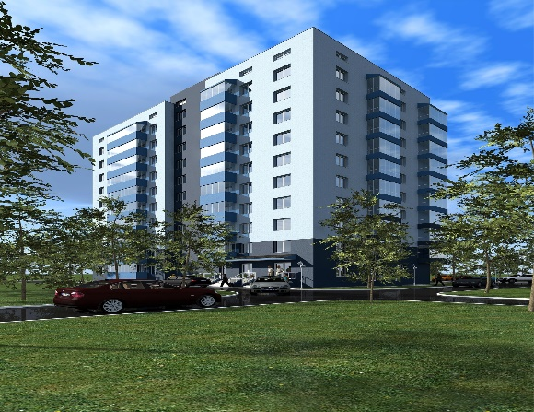
Рисунок 2.1 – Житлова новобудова у м. Полтава

На рис. 2.2 показано план-схема підвального приміщення даного будинку. Так як планування поверху та підвального приміщення майже збігається, то за основу візьмемо план типового поверху.

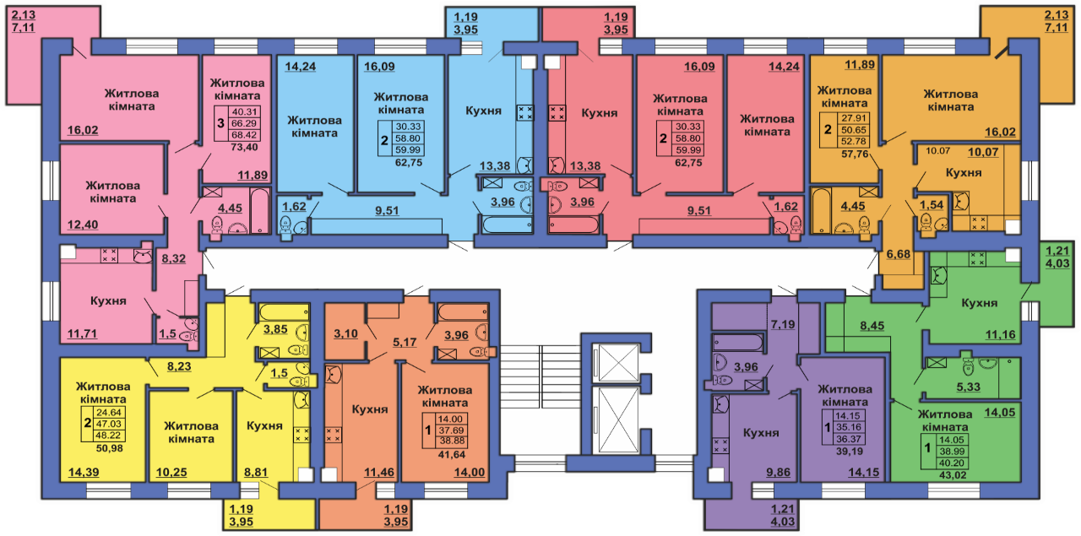
Рисунок 2.2 – План-схема підвального приміщення 9-ти поверхової цегляної новобудови м. Полтава
Висота підвального приміщення у даної новобудови 2,5 м. Загальний об’єм приміщення дорівнює $V_{1}=\left(37,69+35,16+38,99+47,03+2∙58,80++ 50,65+66,29+70,2\right)∙2,5=1159,025 м^{3}.$
Сумарний об’єм внутрішнього обладнання (труби водопостачання $d=2,5 см$, $d=7,5 см$ – $0,139 м^{3}$, труби теплопостачання $d=16 см$, $d=22 см$ – $2,36 м^{3}$, труби каналізаційні $d=11 см-0,16 м^{3}$, щитова ${0,5 м}^{3}$, палета (полегшений піддони $1200×1000×138 мм [])$із розрахунку дві палети на одну квартиру $≈23,8 м^{3}$) $V_{2}=0,139+2,36+0,16+0,5+23,8=26, 959 м^{3}$.
Середня кількість людей у квартирах: 1-кімнатна – 2 людини, 2-кімнатна – 3 людини, 3-кімнатна – 4 людини. Загальна кількість людей в будинку: $9∙\left(3∙2+4∙3+4\right)=198.$
У межах прийнятих гіпотез будемо вважати, що підвальним приміщенням у якості укриття скористалися усі 198 мешканці будинку. Віковий склад мешканців буде наступним: до 1-го року – 6, 1-3 роки – 8, 4-7 років – 11, 8-9 років – 8, 10-13 років – 11, 14-18 років – 12, 19-35 років – 35, 36-60 – 59, 61-75 років – 32, старші за 75 років – 16 (табл. 2.2).
Для кожної вікової групи ми будемо брати найбільші з показників, орієнтуючись на найбільший в групі вік, що буде відповідати оцінкам в «крайніх» випадках з певним «запасом». Значення окремих середніх показників, таких як кількість представників кожної вікової групи в укритті, маса тіла представника кожної групи, дихальний об’єм (кількість повітря, що вдихається і видихається в нормальних умовах), хвилинний об’єм дихання наведено в таблиці 2.2.
Один із важливих параметрів, що використовується в задачі – це об’єм повітря в підвальному приміщенні. Його можна знайти як різницю загального об’єму приміщення ($V_{1}$) та сумарного об’єму внутрішнього обладнання ($V_{2})$ і об’єму людей, які перебувають в укритті:

$V_{пов}=V_{1}-V_{2}-\frac{1}{1000}(\sum_{k=1}^{10}{N_{k}∙m_{k}).}$ (2.1)
Таблиця 2.2 – Окремі характеристики людини, необхідні для моделювання
№ вікової групи, k | Вікова група | Кількість пред-ставників вікової групи $N_{k}$, од | Маса тіла , кг | дихальний об’єм $v_{k}$, см³ | хвилинний об’єм дихання $c_{k}$, cм³/хв
1 | до 1 року | 6 | 10,8 | 60 | 2000
2 | 1-3 роки | 8 | 16,2 | 80 | 2700
3 | 4-7 років | 11 | 26,4 | 160 | 3900
4 | 8-9 років | 8 | 33,6 | 240 | 4200
5 | 10-13 років | 11 | 52,5 | 350 | 5000
6 | 14-18 років | 12 | 74 | 450 | 5400
7 | 19-35 років | 35 | 78 | 500 | 7000
8 | 36-60 років | 59 | 83 | 500 | 7000
9 | 61-75 років | 32 | 81 | 450 | 6000
10 | старші за 75 років | 16 | 79 | 400 | 5400

Ми знаємо, що об’єм кисню в приміщенні змінюється з часом і залежить від кількості зроблених вдихів. Для того, щоб обчислити вміст кисню та вуглекислого газу в деякий момент часу необхідно визначити зміну кількості кисню і CО₂ за 1 хвилину.
Нехай у деякий момент часу $t$ відомий відсотковий вміст кисню $x_{1}(t)$ і вуглекислого газу $y_{1}(t)$ у повітрі приміщення.
Тоді загальний об’єм повітряної суміші, яку вдихають і видихають усі люди за одну хвилину, дорівнює $\sum_{k=1}^{10}{N_{k}}∙c_{k}$.
У даному об’ємі міститься $\frac{x_{1}}{100}V_{пов}$ кисню та $\frac{y_{1}}{100}V_{пов}$ вуглекислого газу.
Як ми зазначили раніше, у нормальних умовах повітря, що вдихається людиною, містить 21% кисню і 0,04% вуглекислого газу, а повітря, що видихається – 16% кисню та 4 % вуглекислого газу.
У спокої частота дихання (ЧД) дорослої людини 11-16 разів за 1 хв. Близько 500 мл повітря за один дихальний акт, або 6-8 л за хвилину вентилюється під час вдиху і видиху. Повітря, яке вдихають, змішується з газом, який міститься в альвеолах, і завдяки простій дифузії О₂ потрапляє у кров легеневих капілярів, тоді як СО₂ надходить в альвеоли. Отже, щохвилини 250 мл О₂ поступає, а 200 мл СО₂ вивільняється з організму людини [13].
Зрозуміло, що при зменшенні вмісту кисню в повітрі людина починає дихати частіше, щоб забезпечити організм достатньою кількістю кисню. Ми можемо припустити, що загальний обсяг «нового» вуглецю, який виділяється організмом і додається до наявного в повітрі приміщення за хвилину, є постійним і становить 4% від хвилинного об’єму дихання людини в нормальних умовах функціонування організму.
Таким чином на потреби організму за хвилину витрачається кисень, що становить 5% від хвилинного об’єму дихання людини в нормальних умовах ($0,05∙c_{k}$), однак при цьому вуглекислого газу виділяється 4% від хвилинного об’єму дихання людини в нормальних умовах ($0,04∙c_{k}$).
Отже ми можемо побудувати математичні моделі, які дозволять визначити визначити вміст кисню та вуглекислого газу у підвальному приміщенні в довільний момент часу, за умови відсутності вентиляції та доступу у приміщення свіжого повітря (приклад ситуації – обвал будинку внаслідок бомбардування або іншої катастрофи).
Об’єм кисню в підвальному приміщенні в довільний момент часу $t$(у хвилинах з моменту блокування укриття та перекриття доступу повітря у приміщення) визначається співвідношенням:

$(V_{1}-V_{2}-\frac{1}{1000}(\sum_{k=1}^{10}{N_{k}∙m_{k})∙0,21-0,05∙t∙\sum_{k=1}^{10}{\frac{c_{k}}{{10}^{6}}}}∙N_{k}$. (2.2)

Об’єм CO₂ в підвальному приміщенні в довільний момент часу $t$(у хвилинах з моменту блокування укриття та перекриття доступу повітря у приміщення) визначається співвідношенням:

$(V_{1}-V_{2}-\frac{1}{1000}(\sum_{k=1}^{10}{N_{k}∙m_{k})∙0,0004+0,04∙t∙\sum_{k=1}^{10}{\frac{c_{k}}{{10}^{6}}}}∙N_{k}$. (2.3)

Дані формули є найпростішими математичними моделями, завдяки яким ми зможемо знайти значення шуканих величин у довільний момент часу.

2.7 Побудова математичної моделі №2

Для даної задачі ми побудуємо ще одну математичну модель, яка буде описувати динаміку концентрації вуглекислого газу в приміщенні за умови наявності системи вентиляції. Дана модель буде представлена у вигляді диференціального рівняння.
Потрібно зазначити, що рівні оксиду і діоксиду вуглецю нормуються для режиму регенерації, коли в приміщення укриття подається мінімально допустима кількість повітря – повністю рециркульованого при третьому режимі вентилювання. Для режимів чистої вентиляції і фільтровентиляції нормоване значення концентрації вуглекислого газу необхідно брати з [14].
Вентилятори необхідної продуктивності, повітропроводи, збірні канали повітря, що працюють у кількох режимах, противибухові пристрої з розширювальними камерами на забірних та витяжних каналах, протипилові фільтри, фільтри-поглиначі, які очищують вхідне повітря від радіаційного пилу, біологічних аерозолів, хімічних речовин, теплоємні фільтри, герметичні клапани передбачаються у наявності при проєктуванні систем вентиляції укриттів.
Також систему вентиляції проєктують, враховуючи максимальну кількість людей, яка може одночасно розташовуватися в укритті.
Враховуючи різні показники, диференціальне рівняння, що характеризує баланс вуглекислого газу у повітрі приміщення у довільний момент часу можна представити у вигляді:

$L∙c_{p}dt+Bdt-L∙cdt=Wdc,$ (2.4)

де $c_{p}$ – концентрація СО₂ в повітрі малих і середніх міст, приймається 0,4 л/м³;
B – надходження вуглекислого газу від однієї людини, що знаходить в укритті, л/год;
L – повітрообмін в приміщенні, м³/год;
W – об’єм приміщення, м³;
t – час, год.
Розв’яжемо дане рівняння у програмному забезпеченні Maple та результати розрахунків продемонструємо у третьому розділі.

2.8 Висновки за розділом 2

Отже, у даному розділі ми провели дослідження об’єкта моделювання, сформулювали постановку задачі та побудували математичні моделі. Для побудови математичних моделей нами було сформульовано перелік основних питань, які мають вплив на об’єкт дослідження, а для більшої об’єктивності припущено певні гіпотези та спрощення. Таким чином ми можемо сказати, що побудовані нами математичні моделі дозволять провести чисельні розрахунки з приблизно точними значеннями та надати експертну оцінку тимчасовому укриттю (у нашому випадку – підвальне приміщення багатоповерхового будинку) з точки зору життєзабезпечності.

3 ДОСЛІДЖЕННЯ ПОБУДОВАНИХ МАТЕМАТИЧНИХ МОДЕЛЕЙ. ЕКСПЕРТНА ОЦІНКА

3.1 Дослідження моделі №1

Для проведення чисельних розрахунків ми скористалися табличним процесором OpenOffice Calc, який допоміг на основі побудованих математичних моделей в межах прийнятих гіпотез та обмежень знайти значення кисню та вуглекислого газу в довільний момент часу $t$. Розрахунки проводились у межах доби для підвального приміщення 9-ти поверхової цегляної новобудови у м. Полтава, яка містить 72 квартири. Характеристики даного підвального приміщення задавались відповідно схеми рис. 2.2.
На рис. 2.3–2.4 наведено графіки, що відповідають отриманим числовим результатам розрахунків.

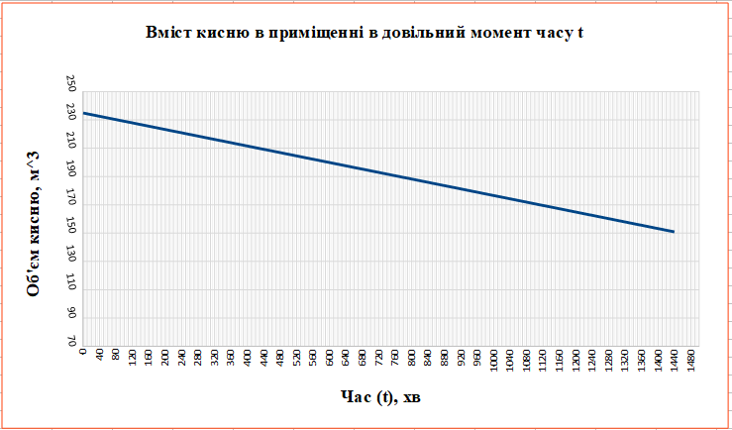
Рисунок 3.1 – Об’єм кисню (м³) в приміщенні в момент часу $t$
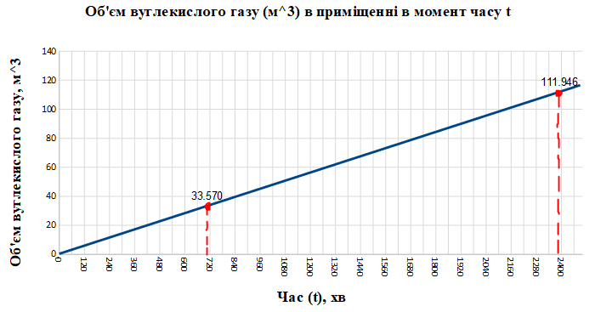
Рисунок 3.2 – Об’єм вуглекислого газу (м³) в приміщенні в момент часу $t$

Нагадаємо, що незначні кількості CO₂ нешкідливі для людини і тварин, але при концентрації його в повітрі понад 3% за об’ємом він стає шкідливим, а при 10% і більше – смертельним [15].
Для наших значень 3% за об’ємом становить 33,551 м³, а 10% – 111,836 м³.
Будемо вважати, що вміст вуглекислого газу за об’ємом 3% становить критичну концентрацію, перевищення якої може призвести до негативних наслідків зі станом здоров’я людей, серед яких в першу чергу діти та люди похилого віку.
Згідно з графіком об’єму вуглекислого газу (м³) в підвальному приміщенні у довільний момент часу $t$, зображеному на рис. 2.4, критична концентрація CO₂ 3% (33,551 м³) досягається приблизно на 710 хвилині, а смертельний рівень 10% (111,836 м³) досягається на 2390 хвилині.
Отже, згідно експертної оцінки, підвальні приміщення багатоповерхових будинків не можна використовувати у якості довготривалих укриттів та навіть у якості короткотривалих при повному «завантаженні» приміщення за відсутності системи вентиляції, яка буде стійка до протидії стихійним лихам та бомбардування.

3.2 Дослідження моделі №2

Розв’язавши рівняння (2.4) у програмному забезпеченні Maple, ми змогли побудувати графіки концентрації вуглекислого газу у довільний момент часу $t$ у підвальному приміщенні за різних обставин.
На рис. 3.3 зображено графік залежності концентрації вуглецю від часу в повітрі підвального приміщення для 198 осіб (усі мешканці будинку) при подачі повітря 198 м³/год (1 м³/год на одну людину). Як ми можемо побачити, рівень концентрації CO₂ набуде насичення на межі 12 л/м³ (1,2%) приблизно
через 17-18 годин, що є достатньо високим показником, але не перевищує критичного значення в 3%.

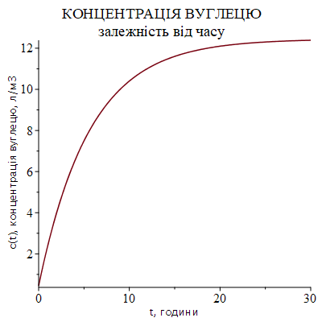
Рисунок 3.3 – Графік залежності концентрації вуглецю від часу
$c\left(t\right)=\frac{12447}{1000}-12e^{\frac{-16500t}{93197}}$, L = 198 м³/год

За умови відсутності подачі повітря (поломки системи вентиляції) рівень концентрації вуглецю досягне позначки 3% приблизно через 14 годин. Дані результати подано на рис. 3.4.
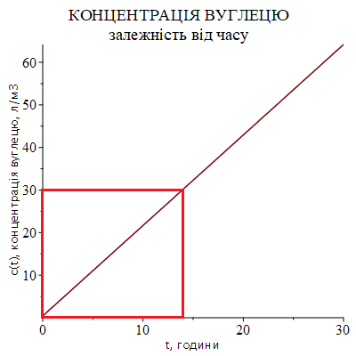
Рисунок 3.4 – Графік залежності концентрації вуглецю від часу
$c\left(t\right)=\frac{198000t}{93197}+\frac{447}{1000}$, L = 0 м³/год, укриття на 198 осіб

Розглянемо ще одну ситуацію – відсутня система вентиляції, але при обвалу будинку утворився отвір, через який подається мінімальна кількість повітря (L = 10 м³/год). У даному випадку критичний рівень концентрації 3% вуглецю у повітрі приміщення настане приблизно через 15 годин. Графік даної залежності зображено на рис. 3.5.

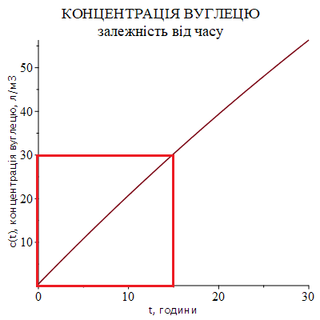
Рисунок 3.5 – Графік залежності концентрації вуглецю від часу $$c\left(t\right)=\frac{238047}{1000}-\frac{1188e^{\frac{-2500t}{279591}}}{5}, L=10 м^{3}/год$$
Тепер на основі побудованої моделі визначимо максимальну кількість осіб, яку можна розмістити в даному підвальному приміщенні будинку за вимоги забезпечення можливості безперервного перебування в укритті впродовж не менше 48 годин та за умови відсутності вентиляції (L = 0 м³/год).
На рис. 3.6 зображено графік залежності концентрації вуглецю від часу у разі укриття в підвальному приміщенні 30 людей. Даний графік дає нам змогу зрозуміти, що критичний рівень концентрації СО₂ настане більше чим через 48 годин.

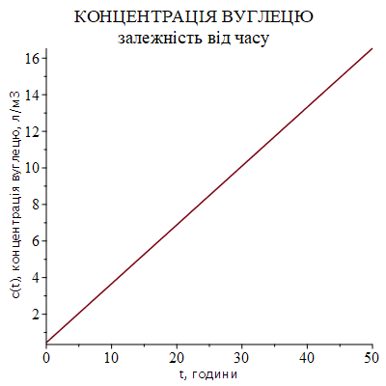
Рисунок 3.6 – Графік залежності концентрації вуглецю від часу
$c\left(t\right)=\frac{30000t}{93197}+\frac{447}{1000}$, L = 0 м³/год, укриття на 30 осіб

У разі розміщення у підвалі 120 людей рівень концентрації вуглецю досягне позначки 3% приблизно через 22,5 години. Дані результати зображено на рис. 3.7.
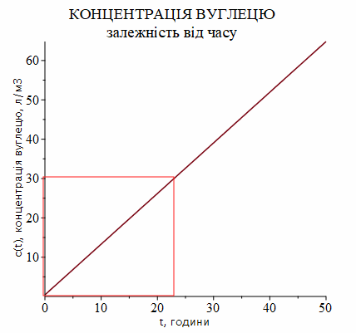
Рисунок 3.7 – Укриття на 120 осіб

Також розглянемо ситуацію у разі розміщення 60 осіб. На основі рис. 3.8 ми можемо зробити висновок про те, що подана вище вимога можливості безперервного перебування в укритті впродовж не менше 48 годин дотримується при заповненості укриття 60-ма людьми, що і є максимальною кількістю.

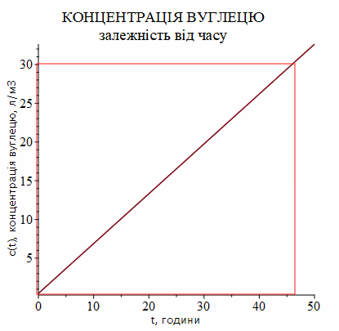
Рисунок 3.8 – Укриття на 60 осіб

Таким чином ми можемо надати таку експертну оцінку – дане підвальне приміщення можна використати у якості довготривалого укриття у разі присутності системи вентиляції. Для максимального довгого перебування людей в укритті підвального приміщення у разі відсутності системи вентиляції необхідно мінімізувати кількість людей, яким необхідно укритися.

3.3 Висновки за розділом 3

У даному розділі ми дослідили побудовані математичні моделі, провели чисельні розрахунки та на основі побудованих графіків визначили рівень концентрації вуглекислого газу в довільний момент часу в підвальному приміщенні за різних обставин. На основі проведених досліджень надали експертну оцінку. Отже, наявність системи вентиляції є одним із головних чинників, що впливає на рівень життєзабезпеченості в укритті.
ВИСНОВКИ

У ході проведеного дослідження нами були досягнуті поставлені в роботі цілі. Можемо зазначити, що математичні моделі є дуже корисним інструментом для надання експертної оцінки тимчасовим укриттям з точки зору їх придатності для укриття людей. Вони дозволяють формалізувати та обробляти результати експертного оцінювання, а також досліджувати вплив різних факторів на ефективність укриттів.
Дані результати досліджень математичних моделей можуть бути використані для:
- оптимізації конструкції тимчасових укриттів;
- оцінки їх ефективності;
- розробки рекомендацій щодо їх використання в різних сценаріях виникнення надзвичайної ситуації.
Застосування математичних моделей дозволяє підвищити точність та об’єктивність експертного оцінювання тимчасових укриттів, а також приймати більш обґрунтовані рішення щодо їх проєктування, будівництва та використання.
ПЕРЕЛІК ПОСИЛАНЬ

- Порядок використання захисних споруд цивільного захисту (цивільної оборони) для господарських, культурних та побутових потреб, ЗАТВЕРДЖЕНО постановою Кабінету Міністрів України від 25 березня 2009 р. №253 URL : https://www.kmu.gov.ua/npas/204306186 (дата звернення: 15.09.2023).
- Утримання та експлуатація захисних споруд цивільного захисту : методична розробка. URL : https://old.nung.edu.ua/files/attachments/2_18-zah-sporudy-cz-bodnar-sp.pdf (дата звернення: 20.09.2023).
- Кодекс цивільного захисту України : Закон України від 02.10.2012 №5403-VI (із змінами). URL : https://zakon.rada.gov.ua/laws/show/5403-17#Text (дата звернення: 23.09.2023).
- Шаповал О. Ю. Перспективи проектування укриттів (досвід Ізраїлю). Наука про цивільний захист як шлях становлення молодих вчених / Матеріали Всеукраїнської науково-практичної конференції курсантів, студентів, ад’юнктів (аспірантів). Черкаси : Черкаський інститут пожежної безпеки імені Героїв Чорнобиля НУЦЗ України, 2022. С. 71-74.
- Шейка М. О., Соловій Л. С. Перспективи проектування укриттів у приватному будівницві : Теоретичне та практичне застосування результатів сучасної науки. Том 4. 27.11.2020 рік. Запоріжжя, Україна. Молодіжна наукова ліга. С. 117-120.
- Ніколенко А. А., Дудник В. В. Утримання та експлуатація споруд подвійного призначення і найпростіших укриттів. Збірник матеріалів ІV Всеукраїнської науково-практичної інтернет-конференції «Інноваційні аспекти систем безпеки праці, захисту інтелектуальної власності». Випуск 4. Полтава : ПДАА, 2019. С. 53-55.
- Воскобійник О. П., Дикань С. А. Захисні споруди цивільного захисту: стан і перспективи використання. Будівництво. Матеріалознавство. Машинобудівництво. Серія: Безпека життєдіяльності. Випуск 93. Полтава, 2016. С. 66-72.
- Порядок створення, утримання фонду захисних споруд цивільного захисту, виключення таких споруд із фонду та ведення його обліку // Постанова Кабінету Міністрів України від 10.03.2017 №138 (із змінами). URL : https://zakon.rada.gov.ua/laws/show/134-2023-%D0%BF#n218 (дата звернення: 15.10.2023).
- ДБН В.2.2.5–97. Захисні споруди цивільної оборони. Київ : Держмістобудування, 2012. URL :https://mtu.gov.ua/files/%D0%94%D0%BE%D0%B4%D0%B0%D1%82%D0%BE%D0%BA%201%20%D0%94%D0%91%D0%9D%20%D0%92.2.2-5-97_1210.pdf (дата звернення: 18.10.2023).
- Про затвердження Інструкції щодо утримання захисних споруд цивільної оборони у мирний час. Наказ МНС України № 653 від 09.10.2006 р. URL : http://zakon.rada.gov.ua/go/z1180-06 (дата звернення: 18.10.2023).
- Алгоритм дій керівнкиків об’єктів критичної інфраструктури щодо забезпечення укриття персоналу у фонді захисних споруд цивільного захисту. URL : https://mtu.gov.ua/content/metodichni-rekomendacii-kritichna-infrastruktura. html (дата звернення: 25.10.2023).
- Вікові категорії населення. Вікові категорії людей по роках. URL : https://presa.com.ua/navchannia/vikovi-kategoriji-naselennya-vikovi-kategoriji-lyudej-po-rokakh.html#dytynstvo (дата звернення: 10.11.2023).
- Фізіологія системи дихання. Навчально-методичний посібник для студентів медичних вузів України. / В. М. Соколенко, Л. Е. Весніна, М. Ю. Жукова, І. В. Міщенко, О. В. Ткаченко. Полтава, 2019. 160 с.
- ДБН В.2.5-67:2013 Опалення, вентиляція та кондиціювання повітря. Київ: Мінрегіонбуд України. 2014 р. URL : https://dbn.co.ua/load/normativy/dbn/1-1-0-1018 (дата звернення: 25.11.2023).
- Діоксид вуглецю. URL : https://uk.wikipedia.org/wiki/ (дата звернення: 03.12.2023).

